一、DBUtils介绍 apache

什么是dbutils，它的作用
DBUtils是java编程中的数据库操作实用工具，小巧简单实用。
DBUtils封装了对JDBC的操作，简化了JDBC操作。可以少写代码。
1.对于数据表的读操作，他可以把结果转换成List，Array，Set等java集合，便于程序员操作；
2.对于数据表的写操作，也变得很简单（只需写sql语句）
3.可以使用数据源，使用JNDI，数据库连接池等技术来优化性能--重用已经构建好的数据库连接对象

二、DBUtils的三个核心对象
> QueryRunner类
> ResultSetHandler接口
> DBUtils类

QueryRunner类
QueryRunner中提供对sql语句操作的API.
它主要有三个方法
query() 用于执行select
update() 用于执行insert update delete
batch() 批处理
ResultSetHandler接口
用于定义select操作后，怎样封装结果集.
DbUtils类
它就是一个工具类,定义了关闭资源与事务处理的方法

三、Dbutils快速入门
> 导入jar包
> 创建QueryRunner对象
> 使用query方法执行select语句
> 使用ResultSetHandler封装结果集
> 使用DbUtils类释放资源

Dbutils快速入门实现步骤：
创建数据库及表
CREATE DATABASE day14;
USE day14;

create table account(
id int primary key auto_increment,
name varcar(50),
money float
);

insert into account(name,money) values('aaa',1000);
insert into account(name,money) values('bbb',1000);
insert into account(name,money) values('ccc',1000);

SELECT * FROM account;

第一步:导入jar包
注意: c3p0与mysql驱动jar也要导入。

//创建QueryRunner对象
//使用query方法执行select语句
//使用ResultSetHandler封装结果集
//使用DbUtils类释放资源

四、QueryRunner对象

1.1 构造函数：
> new QueryRunner(); 它的事务可以手动控制。
也就是说此对象调用的方法（如：query、update、batrch）参数中要有Connection对象。
> new QueryRunner(DataSource ds); 它的事务是自动控制的。一个sql一个事务。
此对象调用的方法（如：query、update、batrch）参数中无需Connection对象。

1.2 方法
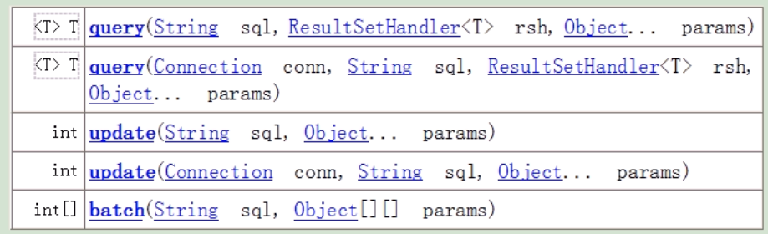

进行基本的CRUD操作：练一下
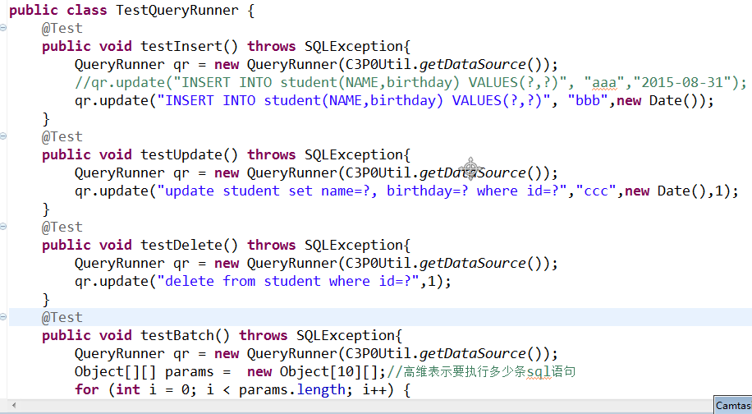

五、ResultSetHandler接口

ResultSetHandler下的所有结果处理器
//ArrayHandler:适合取1条记录。把该条记录的每列值封装到一个数组中Object[]
//ArrayListHandler:适合取多条记录。把每条记录的每列值封装到一个数组中Object[]，把数组封装到一个List中
//ColumnListHandler:取某一列的数据。封装到List中。
//KeyedHandler:取多条记录，每一条记录封装到一个Map中，再把这个Map封装到另外一个Map中，key为指定的字段值。
//MapHandler:适合取1条记录。把当前记录的列名和列值放到一个Map中
//MapListHandler:适合取多条记录。把每条记录封装到一个Map中，再把Map封装到List中
//ScalarHandler:适合取单行单列数据
BeanHandler
BeanListHandler

六、DBUtils控制事务的开发

七、ThreadLocal
模拟ThreadLocal的设计，让大家明白他的作用。
public class ThreadLocal{
private Map<Runnable,Object> container = new HashMap<Runnable,Object>();
public void set(Object value){
container.put(Thread.currentThread(),value);//用当前线程作为key
}
public Object get(){
return container.get(Thread.currentThread());
}
public void remove(){
container.remove(Thread.currentThread());
}
}
总结：调用该类的get方法，永远返回当前线程放入的数据。线程局部变量。

八、完成案例
1、项目开发的做准备工作
创建数据库及表
create database day14;
use day14;

create table books(
id varchar(200) primary key,
name varchar(100) not null,
price double,
pnum int,
category varchar(50),
description varchar(200)
)

SELECT * FROM books;

INSERT INTO books VALUES('1001','java编程思想',98,100,'计算机','好书');
INSERT INTO books VALUES('1002','金瓶梅',10,20,'言情','好书');
INSERT INTO books VALUES('1003','金瓶梅2',20,30,'武侠','好书');

2、创建项目
2、1添加jar包

3、添加Dao、service、servlet分层代码（参见分析图）

